受
験
番
号

令和７年度
大阪府クリーニング師学科試験問題

（注意事項）

１ 試験開始後、ページの落丁や印刷の不明瞭なものがないか確かめてください。
２ 解答は、別紙の解答用紙に黒鉛筆（シャープペンシル可）を使って明確に記入してください。
３ 解答の記入方法等は次のとおりです。
(1) 解答用紙の問題番号に該当する選択肢①②③④から正解と思う番号を一つ選んで、〇の中をぬりつぶしてください。
たとえば、ある問題に対し、②が正解と思ったときは、解答用紙のその問題番号の行の②をぬりつぶして、①●③④としてください。
(2) 問題番号と解答用紙の番号をまちがえないように注意してください。
(3) 書き違えたときは、消しゴムで完全に消してから明瞭に再度記入してください。
解答番号の〇の外側にマークをしたり、不明瞭であった時は、採点できなくなることがありますので注意してください。
(4) １つの問題に対し○の中を２つ以上ぬりつぶした場合は不正解となります。
４ 試験時間は、午後1時45分から午後2時25分までの40分間です。
５ 試験途中で退出することはできません。
６ 受験票は机の上に置き、試験終了後は必ず持ち帰りください。
７ 法令等においては、「洗濯」と「洗たく」が混在していますが、本試験においては「洗たく」に統一して記載しています。

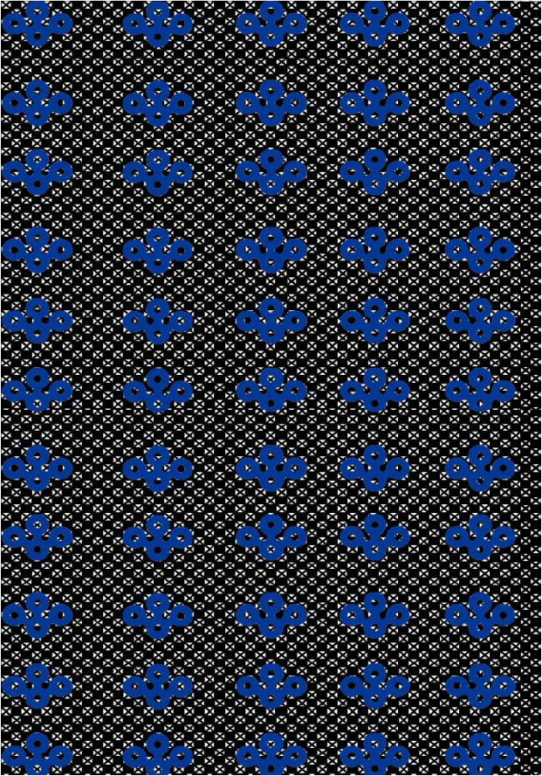
衛 生 法 規 に 関 す る 知 識

１． クリーニング業法に関する記述について、正しいものを一つ選びなさい。
- 皮革製品を原形のまま洗たくすることを営業とすることはクリーニング業に含まれない。
- 営業者の判断により、洗たく物を洗たく又は仕上げを終わったものと終わらないものに区分しなくてもよい。
- 繊維製品を使用させるために貸与し、その使用済み後はこれを回収して洗たくし、さらにこれを貸与することを繰り返して行なうことを営業とすることは、クリーニング業に含まれる。
- クリーニング師であれば、クリーニング所以外においても、営業として洗たく物の処理を行うことができる。

２．クリーニング師の設置、免許に関することについて誤っているものを一つ選びなさい。
- クリーニング師は、その住所または氏名を変更したときは、10日以内に、免許証の訂正の申請を免許を与えた都道府県知事にしなければならない。
- クリーニング師免許の取消処分を受けた者は、５日以内に免許証を免許を与えた都道府県知事に返納しなければならない。
- クリーニング師は、免許証を免許を与えた都道府県知事に返納することによって登録の抹消を申請することができる。
- 営業者は、クリーニング所（洗たく物の受取及び引渡のみを行うものを除く。）ごとに、１人以上のクリーニング師をおかなければならない。

３．クリーニング業法で規定されるクリーニング師の研修について、次の Ａ 、
Ｂ にあてはまる語の組み合わせとして、正しいものを一つ選びなさい。

クリーニング所の業務に従事するクリーニング師は、業務に従事した後 Ａ 以内に、都道府県知事が厚生労働大臣の定める基準に従い指定したクリーニング師の資質の向上を図るための研修（以下「研修」という。）を受けるものとする。
クリーニング所の業務に従事するクリーニング師は、前述の研修を受けた後は、
Ｂ を超えない期間ごとに研修を受けるものとする。

① Ａ：１年 Ｂ：１年
② Ａ：１年 Ｂ：２年
③ Ａ：１年 Ｂ：３年
④ Ａ：３年 Ｂ：３年
４．クリーニング業法及び同法施行規則に規定される利用者への説明義務及び苦情の申出先の明示に関する内容について、誤っているものを一つ選びなさい。
- 営業者は、洗たく物の受取及び引渡しをしようとするときは、あらかじめ、利用者に対し、洗たく物の処理方法等について説明するよう努めなければならない。
- クリーニング所を開設しないで洗たく物の受取及び引渡しをすることを営業としようとする車両を用いた店舗（以下「無店舗取次店」という。）においては、苦情の申出先となるクリーニング所又は無店舗取次店の名称、クリーニング所の所在地又は車両の保管場所並びに電話番号を記載した書面を配布する。
- 営業者は、洗たく物の受取及び引渡しをするに際しては、利用者に対し、苦情の申出先を明示しなければならない。
- クリーニング所においては、苦情の申出先となるクリーニング所の名称、所在地、及び電話番号を店頭に掲示しておくとともに、洗たく物の受取及び引渡しをしようとする際に、当該掲示事項を記載した書面を配布する。ただし、クリーニング師が口頭で説明する場合は、掲示事項を記載した書面の配布をしなくてもよい。

公 衆 衛 生 に 関 す る 知 識

５．クリーニング所に関連する法律の規制について、誤っているものを一つ選びなさい。
- 土壌汚染対策法において、テトラクロロエチレンやトリクロロエチレンなどの特定有害物質を使用していた「有害物質使用特定施設」については、その施設の使用廃止の時点において、土地の所有者などは、土壌汚染の調査をしてその結果を都道府県知事に報告しなければならない。
- 建築基準法において、工業専用地域・工業地域・準工業地域では、引火性溶剤を用いるドライクリーニングを営む工場を建築可能である。
- テトラクロロエチレンは、特定化学物質障害予防規則の特別有機溶剤であり、有害性等の掲示が義務付けられている。
- 廃棄物の処理及び清掃に関する法律において、クリーニング所で使用する石油系溶剤を含む廃油は、一般廃棄物に分類される。

６．害虫に関する記述について、誤っているものを一つ選びなさい。
- チリダニの虫体やフンは、アレルギー疾患（アレルギー性鼻炎、喘息など）の原因になることがある。
- イガやヒメマルカツオブシムシの幼虫は衣類を食べ、穴あきの原因となる。
- マダニはヒトを刺し吸血するが、感染症を媒介することはない。
- トコジラミはヒトを吸血してかゆみを起こす害虫で、日中は部屋の暗所に潜み、就寝中など部屋が暗くなると活動してヒトを吸血する。

７．感染症に関する記述について、誤っているものを一つ選びなさい。
- 腸管出血性大腸菌Ｏ１５７は、ベロ毒素による腹痛・下痢・血便などの症状を起こす。
- セレウス菌が形成する芽胞は耐熱性がある。
- ノロウイルスによる食中毒は、一年を通して発生するが、特に夏季に流行する傾向がある。
- 麻しんは発熱・全身の発しん・咳・鼻水・目の充血などが主な症状であり、空気感染・飛沫感染・接触感染で、ヒトからヒトへ感染し、その感染力は非常に強い。

８. 厚生労働省が定める「クリーニング所における衛生管理要領」において規定されている指定洗たく物の消毒方法について、誤っているものを一つ選びなさい。
- さらし粉、次亜塩素酸ナトリウム等を使用した塩素剤による消毒は、その遊離塩素150ppm以上の水溶液中に30℃以上で5分間以上浸す。
- 熱湯による消毒では、80℃以上の熱湯に10分間以上浸す。
- 逆性石けん液、両性界面活性剤等の殺菌効果のある界面活性剤による消毒では、その適正希釈水溶液中に30℃以上で30分間以上浸す。
- 過酢酸による消毒では、過酢酸濃度150ppm以上の水溶液中に60℃以上で10分間以上浸す又は過酢酸濃度250ppm以上の水溶液中に50℃以上で10分間以上浸す。

薬 品 に 関 す る 知 識

９．令和６（2024）年８月にJIS L0001「繊維製品の取扱いに関する表示記号及びその表示方法」の一部が改正された。その中で、図に示された記号（JIS L0001:2024、 記号番号620）のドライクリーニング処理について、正しいものを一つ選びなさい。

① 石油系溶剤（蒸留温度150℃～210℃、引火点38℃～70℃）でのドライクリーニング処理ができる。
② パークロロエチレン及び記号の欄に規定の溶剤でのドライクリーニング処理ができる。
③ 石油系溶剤（蒸留温度150℃～210℃、引火点38℃～70℃）又はデカメチルペンタシクロシロキサン（沸点210℃，引火点77℃）でのドライクリーニング処理ができる。
④ パークロロエチレン又はジブトキシメタン（沸点182.5℃、引火点62℃）若しく
は記号の欄に規定の溶剤でのドライクリーニング処理ができる。

10．次の記述の中の に当てはまる語として、正しいものを一つ選びなさい。
「マニキュアのしみは、アセトンによって除去が可能であるが、 繊維では、繊維自体を溶解する可能性があるので注意が必要である。」
① 麻
② 絹
③ ナイロン
④ アセテート

11．次の記述の中の Ａ 、 Ｂ にあてはまる語の組み合わせとして、正しいものを一つ選びなさい。
「洗たく用粉末合成洗剤に配合される蛍光増白剤は、 Ａ の一種であり、 Ｂ を吸収して青色を発光するため、黄色味を帯びた繊維などが白く見える。」
① Ａ：染料 Ｂ：紫外線
② Ａ：染料 Ｂ：赤外線
③ Ａ：漂白剤 Ｂ：紫外線
④ Ａ：漂白剤 Ｂ：赤外線

12．次の説明が当てはまる界面活性剤の種類として正しいものを一つ選びなさい。
【説明】石けんと逆のイオン構造をもつため「逆性石けん」と呼ばれることがある。繊維や毛髪などのマイナス（負）に帯電している固体表面に吸着しやすい性質があり、柔軟剤、帯電防止剤、殺菌消毒剤に使用されている。
① 陰イオン（アニオン）界面活性剤
② 陽イオン（カチオン）界面活性剤
③ 非イオン（ノニオン）界面活性剤
④ 両性界面活性剤

繊 維 に 関 す る 知 識

13．繊維製品品質表示規程に関する記述について、誤っているものを一つ選びなさい。
- アセテート、トリアセテートは半合成繊維である。
- 亜麻の指定用語は、麻・亜麻・ラミーである。
- 羊毛の指定用語は、毛・羊毛・ウール・ＷＯＯＬである。
- ポリアクリルニトリル系合成繊維の指定用語には、アクリルとモダクリルがある。

14．衣料用繊維に関する記述について、誤っているものを一つ選びなさい。
① 絹、ナイロンは、日光（紫外線）に弱く、黄変しやすい。
② ポリ乳酸繊維は、トウモロコシなどのデンプンを原料にして作られる。
③ アンゴラうさぎの毛のことをモヘヤといい、アンゴラやぎの毛のことをアンゴラ
という。
④ 麻は、天然繊維最大の引っ張り強さを持ち、水に濡れると乾燥時よりも強くなる。

15．編物（ニット）、織物の説明で、誤っているものを一つ選びなさい。
① 編物（ニット）は織物に比べて保形性（一定の形を保持する性能）に優れる。
② 編物（ニット）は織物に比べてシワになりにくい。
③ 編物（ニット）は織物に比べて身体にフィットする。
④ 織物の三原組織は、平織・綾織・朱子（繻子）織である。

16．繊維の鑑別法について、誤っているものを一つ選びなさい。
① 綿やレーヨンは燃えやすく、燃えると紙の燃える臭いがする。
② 綿や麻は、５％水酸化ナトリウム溶液で溶解する。
③ バイルシュタイン反応で鑑別することができる繊維は、塩素を含むモダクリルなどである。
④ 呈色反応による鑑別方法は、白い繊維に適している。

洗たく物の処理に関する知識

17．ランドリー用水の条件として誤っているものを一つ選びなさい。
① 無色透明であること。
② 鉄分の含有濃度は0.1ppm以下が望ましい。
③ pHが5.8～8.6であること。
④ カルシウム・マンガンの含有濃度は90ppm以下が望ましい。

18．水洗いの特徴として誤っているものを一つ選びなさい。
① 水溶性汚れは水に溶けるため、水洗いで除去できる。
② 水洗いの一つである「ランドリー」はワイシャツなどを低温で生地を傷めない
ように洗う方法である。
③ 水洗いの一つである「ウェットクリーニング」は本来ドライクリーニングを行うべき衣類に行う場合が多く、洗浄には特段の注意を払う必要がある。
④ 水洗いは和服の洗浄にも使用できる洗い方である。

19．ドライクリーニングの特徴として誤っているものを一つ選びなさい。
① 水を使わず有機溶剤で洗浄する方法であり、絹や毛など水洗いに適さない衣類に向いている。
② ポリ塩化ビニルコーティング製品は、ドライクリーニングが不向きな衣類である。
③ 油性汚れを除去するためにドライソープを添加し、十分なクリーニングができ
るようにする。
④ ドライクリーニングに使用する石油系溶剤が洗たく物に残留すると、化学やけ
ど（皮膚障害）を起こす可能性がある。

20．次の記述のうち、誤っているものを一つ選びなさい。
① 「組成表示」とは衣服を構成している繊維名と混用率の表示であり、芯地やボタン、ボンディング加工についても表示義務がある。
② 「ランドリー」は取扱表示の対象範囲外であるが、家庭洗たくの表示を参考にクリーニングを実施する必要がある。
③ シミ抜き処理は順序が重要であり、まず油性のシミを処理してから水溶性のシミを処理する方法が基本である。
④ カーペットはドライクリーニングが望ましいが、ドライワッシャーに入る程度
の大きさあること、裏ゴム張りがされていないことなどの条件に合わなくては
適用できない。

令和７年度大阪府クリーニング師学科試験解答

問題番号 | 解答番号
１ | ３
２ | １
３ | ３
４ | ４
５ | ４
６ | ３
７ | ３
８ | １
９ | ４
１０ | ４
１１ | １
１２ | ２
１３ | ２
１４ | ３
１５ | １
１６ | ２
１７ | ４
１８ | ２
１９ | ３
２０ | １

